Лекция № 9
Тема: «Лекарственные растения, влияющие на сердечно-сосудистую систему»
План:
- Лекарственные растения, содержащие сердечные гликозиды
а) трава адониса весеннего
б) трава, листья и цветы ландыша майского
в) семена строфанта Комбе
г) листья наперстянки
- ЛР антиаритмического действия и антигипертензивного действия
а) плоды, цветки боярышника
б) трава барвинка малого
в) корни раувольфии змеиной
г) трава сушеницы топяной
1. Лекарственные растения, содержащие сердечные гликозиды
Трава горицвета весеннего — Herba Adonidis vernalis
Горицвет весенний — Adonis vernalis
Лютиковые — Ranunculaceae
Ботаническое описание растения. Многолетнее травянистое растение с ветвистыми стеблями высотой до 50 см. В нижней части стеблей листья чешуевидные коричневые с лиловым оттенком, выше — листья очередные, сидячие, в очертании округлые или широкоовальные, многократно рассеченные на линейные, шиловидно-заостренные цельнокрайние сегменты. Стебли заканчиваются одиночными крупными правильными цветками с двойным околоцветником. Чашелистики яйцевидные, с редкими зубцами, опушенные. Лепестки продолговато-эллиптические, зазубренные на верхушке, цвет золотисто-желтый. Плод — сборный, состоит из многочисленных орешков.
Цветет в апреле—мае. Плоды созревают в июле—августе (рис. 5.1).
Географическое распространение — лесная и лесостепная зоны европейской части России, Южный Урал, Западная Сибирь.
Место обитания. Встречается на светлых полянах лиственных лесов, по опушкам, среди кустарников, на склонах холмов, на сухих лугах.
Лекарственное сырье. Траву горицвета срезают во время цветения растения выше коричневых чешуевидных листьев и сушат под навесами или в сушилках с искусственным подогревом при температуре нагрева сырья до 50 °С.
При заготовке нельзя рвать побеги горицвета, так как при этом повреждаются его почки возобновления и растение погибает. На каждые 10 м³ зарослей следует оставлять 1 хорошо развитый экземпляр для обсеменения. Заготовку на одном и том же месте проводить не чаще 1 раза в 4 года.
Сырье используют для изготовления препаратов.
Цельное сырье — цельные или частично измельченные облиственные стебли с цветками или без них, иногда с бутонами и плодами. Стебли ребристые, простые или ветвистые, длиной 10—35 см. Листья очередные, сидячие, в очертании округлые или широкоовальные, пальчато- и перисто-рассеченные. Сегменты листьев линейные, у верхушки шиловидно-заостренные, цельнокрайние, длиной 0,5—2 см, шириной 0,5—1 мм. Цветки одиночные на верхушке стеблей, правильные, с золотисто-желтым венчиком. Плоды сборные, состоят из сухих овальных морщинисто-ячеистых опушенных орешков. Цвет зеленый. Запах слабый. Вкус не определяется.
Химический состав: в готовом сырье содержатся сердечные гликозиды из группы карденолидов — К-строфантин-р, цимарин, адонитоксин и сумма флавоноидов.
Действие и применение. Препаратам горицвета весеннего свойствен умеренный кардиотонический эффект, развивающийся на фоне отрицательного хронотропного действия. По сравнению с другими сердечными гликозидами препараты адониса оказывают более выраженное седативное и диуретическое действие. Препараты горицвета частично разрушаются в желудочно-кишечном тракте, однако достаточно хорошо всасываются и поэтому их можно принимать перорально.
Препараты горицвета весеннего применяют при относительно легких формах хронической недостаточности кровообращения. Их также назначают в качестве средств, успокаивающих ЦНС, особенно в комбинации с другими седативными средствами (препаратами пустырника, валерианы, брома), при вегетососудистых дистониях, неврозах, кардионеврозах.
Из травы горицвета весеннего получают следующие препараты: «Экстракт горицвета сухой», «Адонизид» (водный раствор сердечных гликозидов горицвета), «Адонис-бром» в таблетках (содержит сухой экстракт и бромид калия), «Аденокор» (раствор для инъекций).
Побочное действие. Препараты горицвета могут вызвать диспепсические явления.
Противопоказания: не рекомендуется назначать при язвенной болезни желудка и двенадцатиперстной кишки, гастритах и энтероколитах.
Хранение с предосторожностью, отдельно от другого лекарственного сырья, как сильнодействующее.

Трава ландыша — Herba Convallariae
Листья ландыша — Folia Convallariae
Цветки ландыша — Flores Convallariae
Ландыш майский — Convallaria majalis
Лилейные — Liliaceae
Ботаническое описание растения. Многолетнее травянистое растение высотой 15—25 см с длинным ползучим корневищем. Листья крупные, овальной, эллиптической или ланцетовидной формы, на верхушке заостренные, у основания суженные в длинные замкнутые влагалища, цельнокрайние с дугонервным жилкованием. Цветочная стрелка трехгранная, заканчивается односторонней рыхлой кистью. Цветки с венчиковидным, округло-колокольчатым околоцветником, белые, душистые. Плод — красная или оранжевая шаровидная ягода.
Цветет в мае—июне. Плоды созревают в июле—августе (рис. 5.2).
Географическое распространение. Растет в лесной зоне европейской части России.
Место обитания. Встречается в хвойных (сосновых, еловых) и лиственных (дубовых, липовых, березовых) лесах по опушкам, лесным полянам, склонам речных долин, среди кустарников.
Лекарственное сырье. В качестве сырья используют траву, листья и цветки ландыша. Траву и цветки заготавливают в период цветения, листья — до цветения и в начале цветения ландыша. При сборе сырья траву и листья срезают на высоте 3—5 см от почв. Соцветия срезают с цветоносом ниже 3 см от последнего цветка. Сырье сушат в сушилках с искусственным обогревом и хорошей вентиляцией при температуре нагрева сырья до 50 °С.
При сборе сырья запрещается обрывать листья и цветки и выдергивать растения, так как они при этом погибают. Для сохранения зарослей ландыша необходимо оставлять нетронутыми не менее 1 растения на 1 м². Повторные заготовки на одной и той же заросли допустимы не раньше чем через 3—4 года.
Сырье используют для получения препаратов.
Цельное сырье. Трава. Смесь цельных или изломанных листьев, соцветий с цветоносами и отдельных цветков. Листья тонкие, ломкие, голые, эллиптической или ланцетовидной формы с заостренной верхушкой и суженным в замкнутое влагалище основанием, длиной до 20 см, шириной до 8 см. Край листа цельный, жилкование дугонервное. Соцветия — односторонние рыхлые, кисти с 3—12 желтоватыми цветками на ребристом голом цветоносе, длиной до 20 см. Цветки с венчиковидным колокольчатым околоцветником.
Цвет листьев зеленый или буровато-зеленый, цветков — желтоватый, цветоносов — светло-зеленый. Запах слабый. Вкус не определяется.
Листья. Цельные, реже изломанные, отдельные или соединенные по 2—3, тонкие, ломкие, голые, слегка блестящие, эллиптической или ланцетовидной формы с заостренной верхушкой и суженным в замкнутое влагалище основанием, длиной до 20 см, шириной до 8 см. Край листа цельный, жилкование дугонервное.
Цвет зеленый или буровато-зеленый. Запах слабый. Вкус не определяется.
Цветки. Смесь соцветий с остатками цветоносов длиной до 20 см. Цветонос ребристый, голый, толщиной до 1,5 мм, с односторонней рыхлой кистью из 3—12 желтоватых цветков. Цветки обоеполые с венчиковидным колокольчатым околоцветником, сростнолепестные с пленчатыми линейными прицветниками.
Цвет цветоносов светло-зеленый, цветков — желтый. Запах слабый. Вкус не определяется.
Химический состав: в готовом сырье содержатся сумма флавоноидов, сердечные гликозиды из группы карденолидов, производных К-строфантидина, главными из которых являются конваллотоксин и конваллозид.
Действие и применение. Сердечные гликозиды ландыша отличаются высокой кардиотонической активностью с быстрым развитием действия и слабо выраженными кумулятивными свойствами. Кроме того, гликозиды ландыша обладают седативными свойствами и оказывают заметное диуретическое действие.
При введении в желудочно-кишечный тракт гликозиды ландыша быстро разрушаются и плохо всасываются, поэтому при пероральном применении они менее эффективны, чем при парентеральном введении.
Терапевтический эффект препаратов ландыша обусловливается кардиотоническим и антигипертензивным действием. Из травы, листьев и цветков ландыша получают препарат «Коргликон» (для инъекций), который применяют при острой и хронической недостаточности кровообращения, сердечной недостаточности, осложненной мерцанием предсердий, для купирования приступов пароксизмальной тахикардии¹.
Настойка ландыша самостоятельно используется при относительно легких формах хронической сердечной недостаточности, вегетативных неврозах (в сочетании с седативными средствами).
Имеется ряд готовых лекарственных средств, в состав которого входит настойка ландыша: капли ландышево-валериановые содержат настойку ландыша и настойку валерианы в равном соотношении; капли ландышево-валериановые с адонизидом, ландышево-валериановые с натрия бромидом, комплексный препарат «Валокормид».
«Конвафлавин» — препарат, содержащий сумму флаваноидов из травы ландыша Кейске, применяют в качестве желчегонного средства при холецистите и холангите.
Побочное действие: при передозировке препаратов, содержащих сердечные гликозиды ландыша, тошнота, рвота, диарея, аритмии разного вида, мышечная слабость, головная боль, психические расстройства (повышенная возбудимость, галлюцинации), нарушения зрения, цветового восприятия, аллергические явления.
Противопоказания: препараты, содержащие сердечные гликозиды ландыша, противопоказаны при значительных органических изменениях сердечной мышцы, остром инфекционном миокардите, эндокардите, кардиосклерозе.
Хранение с предосторожностью, отдельно от другого лекарственного сырья, как сильнодействующее.

Семена строфанта — Semina Strophanthi
Строфант Комбе — Strophanthus Kombe
Кутровые — Apocynaceae
Ботаническое описание растения. Деревянистая лиана с супротивными эллиптическими листьями и желтыми цветками, собранными в зонтиковидные соцветия. Плод — сложная листовка с многочисленными продолговатыми семенами, снабженными хохолком (рис. 5.3).
Географическое распространение — Юго-Восточная Африка.
Место обитания — тропические леса.
Лекарственное сырье. В качестве сырья используют семена строфанта Комбе и некоторых других видов строфанта. Собранное сырье перерабатывается на месте, в страны Европы и в Россию поступает субстанция, содержащая сумму сердечных гликозидов строфанта, из которой на фармацевтических фабриках получают основной гликозид К-стро-фантозид.
Химический состав: семена строфанта содержат сумму сердечных гликозидов, относящихся к группе карденолидов, состоящую в основном из К-строфантин-р и К-строфантозида. К-строфантин-р состоит из агликона строфантидина, к которому последовательно присоединены сахара цимароза и р-глюкоза. К-строфантозид имеет дополнительно еще один сахар — а-глюкозу.
Действие и применение. Препарат «Строфантин К» характеризуется высокой эффективностью, быстротой и малой продолжительностью действия, практически не обладает кумулятивным эффектом. Препарат применяют при острой сердечно-сосудистой недостаточности, в том числе на почве острого инфаркта миокарда, при тяжелых формах хронической недостаточности кровообращения, особенно при неэффективности лечения препаратами наперстянки. Вводят препарат в вену в виде 0,025 % раствора или внутримышечно.
Побочное действие: при передозировке строфантина возможны экстрасистолия¹, тошнота и рвота.
Противопоказания: значительные органические изменения сердечной мышцы, острый инфекционный миокардит, эндокардит, кардиосклероз.
Хранение. Как ядовитое растение отдельно от других.
Листья наперстянки — Folia Digitalis
Наперстянка пурпурная — Digitalis purpurea
Наперстянка крупноцветковая —Digitalis grandiflora
Наперстянка шерстистая — Digitalis lanata
Норичниковые — Scrophulariaceae

Особенности растений | Наперстянка
 | пурпурная | крупноцветковая | шерстистая
Ботаническое | Двулетнее травянистое растение | Многолетнее травянистое | Многолетнее травянистое
описание  описание |  | растение высотой | растение высотой
растения | высотой до 1 м. В 1-й год | до 80 см. прикорневые | до 130 см. Прикорневые
 | образуются прикорневые | и стеблевые  стебле- | и нижние стеблевые
 | продолговато- | листья ланцетовидные | листья продолговато -
 | яйцевидные или | или удлиненно - | -яйцевидные,
 | эллиптические листья | -ланцетовидные с | верхние — сидячие,
 | на длинном черешке, | заостренной верхуш- | ланцетовидные с острой
 | на 2-й год развивается | кой и неравномерно | верхушкой, цельнокрай-
 | одиночный стебель с | пильчатым краем. | ние, голые.
 | черешковыми и сидя- | Нижние листья при | Цветки с шаровидно
 | чими листьями. Все | основании сужены в | -вздутым венчиком
 | листья с неравномер- | крылатый черешок, | буровато-желтого цвета
 | но городчатым краем. | верхние — сидячие. | с лиловыми прожилка-
 | Цветки с наперстко- | Цветки с колокольча- | ми, собраны в густую
 | видным венчиком пур- | тым венчиком желто- | многостороннюю кисть.
 | пурного цвета, собра- | го цвета собраны в | Ось соцветия,
 | ны в густую односто- | редкую односторон- | прицветники и чашечка
 | роннюю кисть. Плод | нюю кисть. Плод — | густо опушены.
 | — коробочка | коробочка | Плод — коробочка
Географическое | В диком виде на тер- | Европейская часть | В диком виде изредка
распро- | ритории России не | России, Средний и | встречается в западной
странение | встречается. Введена в культуру | Южный Урал, Западная Сибирь | части России. Введена в культуру

Особенности растений | Наперстянка
 | пурпурная |  | крупноцветковая | шерстистая
Место  обитания | Культивируется на юге России |  | В лиственных и смешанных лесах | На склонах холмов, в лиственных лесах
Лекарствен- | На 1-м году жизни собирают |  | На 1-м году жизни собирают розеточные | На 1-м году жизни собирают
ное сырье | Розеточные листья, |  | листья, | Розеточные листья,
 | на 2-м —стеблевые. |  | в последующие | в последующие - стеблевые
 | Сушат при |  | — стеблевые. | Сушат при температуре нагрева
 | температуре нагрева |  | Сушат при температуре | до 60 ⁰ С
 | сырья до 60 °С |  | нагрева сырья до 60 °С
Цельное | Листья продолговато- |  | Листья ланцетовидные | Листья продолговато-
сырье | яйцевидные с нерав- |  | или удлиненно - | ланцетовидные, цельнокрайние
 | номерно-городчатым |  | ланцетовидные с | или слегка волнистые, голые с
 | краем, с нижнем сто- |  | неравномерно - постропильчатым | ясно заметной главной жилкой
 | роны опушенные, |  | пильчатым краем,
 | имеют сетку выступа- |  | опушенные вдоль | Длина до 20 см, ширина до 4 см
 | выступающих жилок  лина |  | нижних жилок. Длина
 | длина до 30 см, ширина до |  | до 30 см, ширина до
 | ширина 11 см |  | 6см
Химический | Пурпуреагликозиды А и В |  | Ланатозиды А, В, С | Ланатозиды А, В, С
состав
Действие и | Сердечные гликозиды сильного, медленного и
применение | длительного действия, способные накапливаться в организме.
 | Назначают при хронической сердечной недостаточности
Препараты | «Кордигит», | «Дигоксин», «Целанид», |  | «Дигоксин», «Целанид»,
 | «Дигитоксин» | «Лантозид» |  | «Лантозид»
Побочное | В больших дозах вызывают
действие | тошноту, рвоту, понос, нарушения деятельности ЦНС.
 | Токсические дозы могут вызвать остановку сердца
Противо- | Выраженная брадикардия, стенокардия,
показания | инфаркт миокарда, шок
Хранение | Как сильнодействующее

2.ЛС антиаритмического действия и антигипертензивного действия
Плоды боярышника — Fructus Crataegi
Цветки боярышника — Flores Crataegi
Боярышник кроваво-красный — Crataegus sanguinea
Боярышник колючий — Crataegus oxyacantha
Розоцветные — Rosaceae
Ботаническое описание растения. Различные виды боярышника¹ — это листопадные кустарники или небольшие деревья, чаще всего колючие. Листья различной формы, спирально расположенные. Соцветия развиваются на концах укороченных побегов текущего года, сложные, щитковидные или простые зонтиковидные. Цветки с 5 чашелистиками и 5 белыми лепестками. Плоды яблокообразные². Цветет в мае. Плоды созревают в августе (рис. 5.7).
Географическое распространение — лесная, лесостепная и степная зоны европейской и азиатской частей России. Виды введены в культуру.
Место обитания — разреженные леса, опушки, берега рек.
Лекарственное сырье. Цветки боярышника собирают, срезая соцветия целиком, в начале цветения растения, когда часть цветков в соцветии еще не раскрылась, при этом следует учитывать, что боярышник отцветает очень быстро, иногда за 3—4 дня. Цветки, собранные в конце цветения, темнеют при сушке. При обилии бутонов сырье долго не сохнет и буреет. Сбор сырья можно начинать только после того, как высохнет ночная роса или дождевые капли. Собранное сырье необходимо сушить не позже чем через 1—2 ч после сбора, для этого цветки раскладывают тонким слоем под навесами, в помещениях с хорошей вентиляцией или в сушилках с температурой нагрева сырья до 40 °С.
Зрелые плоды боярышника после сбора сушат в сушилках при температуре нагрева сырья до 70 °С. После сушки отделяют плодоножки и другие примеси.
Цветки боярышника используют для приготовления настойки. Из плодов боярышника получают жидкий экстракт. Сырье может входить в состав сборов.
Цельное сырье — плоды шаровидной, округлой или овальной формы, твердые, морщинистые, иногда с беловатым налетом Сахаров, длиной до 14 мм, шириной до 11 мм, сверху с кольцевой оторочкой, образованной ссохшимися чашелистиками. В мякоти плода находятся 1—5 косточек треугольной, овальной или сжатой с боков формы.
Цвет плодов от желто-оранжевого и буровато-красного до темно-бурого или черного. Запах слабый. Вкус сладковатый.
Сырье цветки — смесь цельных щитковидных, реже зонтиковидных соцветий и их частей — отдельных цветков, бутонов, цветоножек, лепестков, тычинок и пыльников. Цветки правильные с двойным околоцветником, состоящим из 5 зеленоватых чашелистиков различной формы и 5 овальных желтовато-белых лепестков. Цветоножки голые или опушенные, длиной до 35 мм.
Цвет буровато - или желтовато-белый. Запах слабый, своеобразный. Вкус слабо-горький, слизистый.
Химический состав: сумма флавоноидов, тритерпеновые соединения, органические кислоты, витамины С, Р, каротиноиды, микроэлементы.
Действие и применение. Препараты боярышника употребляют при различных заболеваниях сердечно-сосудистой системы, показания к их применению достаточно широки. Это связано с тем, что сложная по составу сумма БАВ, содержащихся в цветках и плодах боярышника, воздействует практически на всю сердечно-сосудистую систему, обладая противоаритмическим, кардиотоническим, коронарорасширяющим, гипотензивным и седативным действием. Препараты боярышника применяют при функциональных расстройствах сердечной деятельности в дополнение к лечению основными антиаритмическими препаратами, стенокардии, ангионеврозах, аритмии, гипертонической болезни, климактерическом неврозе. Препараты боярышника усиливают действие сердечных гликозидов. Сумма тритерпеновых гликозидов и агликонов оказывает выраженное антисклеротическое влияние.
Препараты показаны при возрастных изменениях функции сердечно-сосудистой системы. Их в полной мере можно отнести к лекарственным средствам, улучшающим качество жизни в пожилом и старческом возрасте. Терапевтическое действие препаратов боярышника проявляется через 3—4 нед от начала лечения.
Из цветков боярышника готовят настойку, из плодов — жидкий экстракт.
Многочисленные комплексные препараты, в состав которых входят настойка или жидкий экстракт боярышника в сочетании с настойками или жидкими экстрактами ландыша, валерианы, применяют при кардионеврозах с явлениями тахикардии.
Противопоказания: индивидуальная чувствительность к отдельным компонентам препаратов.
Хранение на стеллажах в сухих проветриваемых помещениях.

Трава барвинка малого — Herba Vincae minoris
Барвинок малый — Vinca minor
Кутровые — Apocynaceae
Ботаническое описание растения. Вечнозеленый полукустарничек с ползучими, укореняющимися ветвистыми вегетативными побегами и прямостоячими цветоносными стеблями. Листья супротивные, черешковые, эллиптической формы, цельнокрайние, длиной до 5 см, шириной 2,5 см, кожистые, блестящие, вечнозеленые. Цветки одиночные, расположены в пазухах цветоносных побегов, правильные, с двойным пятичленным околоцветником и синим венчиком. Плод — листовка.
Цветет в мае. Плоды созревают в июле—августе (рис. 5.8).
Географическое распространение. Растет в лесостепной и степной зонах европейской части России, на Северном Кавказе.
Место обитания. Встречается в широколиственных, реже сосновых лесах, среди зарослей кустарников, на вырубках. Местами образует обширные заросли.
Лекарственное сырье. В качестве сырья используют траву, которую заготавливают в фазе цветения, срезая облиственные цветоносные побеги.
Сушат сырье под навесами или в сушилках при температуре нагрева сырья до 40—50 °С.
При заготовке сырья нельзя выдергивать укоренившиеся вегетативные побеги, так как это ведет к уничтожению зарослей. Заготовку сырья на одном и том же месте можно проводить не чаще 1 раза в 3 года.
Сырье используют для получения препаратов.
Цельное сырье — смесь стеблей с листьями и цветками, отдельных листьев и цветков. Листья супротивные, короткочерешковые, эллиптические или продолговато-эллиптические, кожистые, блестящие. Край цельный, слегка завернутый вниз, длиной до 5 см, шириной 2,5 см. Цветки правильные с двойным околоцветником и синим венчиком.
Цвет стеблей светло-зеленый, листьев — сверху темно-зеленый, снизу светлее. Запах слабый. Вкус не определяется.
Химический состав: готовое сырье содержит алкалоиды индольного ряда (винкамин), флавоноиды, витамины.
Действие и применение. Препараты барвинка малого понижают АД, расширяют венечные сосуды сердца и сосуды головного мозга, улучшают мозговое кровообращение и утилизацию кислорода тканями мозга. Кроме того, они оказывают умеренное седативное действие, расслабляют мускулатуру тонкого кишечника и стимулируют сокращение матки, проявляют кровоостанавливающее, вяжущее и противомикробное действие.
Препараты «Винкапан», «Винкатон» и «Винканор» применяют при начальных формах гипертонической болезни, нарушениях мозгового кровообращения, неврогенной тахикардии.
Побочное действие. После приема препаратов возможно кратковременное головокружение.
Противопоказания: тяжелые ишемические заболевания сердца, тяжелые аритмии, беременность. Не рекомендуется принимать при лабильном АД и низком сосудистом тонусе.
Хранение в сухих, хорошо проветриваемых помещениях на стеллажах. Как сильнодействующее.

Корни раувольфии змеиной — Radices Rauwolfiae serpentinae
Раувольфия змеиная — Rauwolfia serpentina
Кутровые — Apocynaceae
Ботаническое описание растения. Вечнозеленый кустарник высотой до 100 см с коротким корневищем и длинным стержневым корнем. Листья расположены мутовками, черешковые, ланцетные или овальные с заостренной верхушкой и клиновидным основанием, голые, плотные. Цветки с розовым венчиком собраны в зонтиковидные соцветия. Плод — костянка.
Цветет и плодоносит круглый год (рис. 5.9).
Географическое распространение. Родина растения — Индокитай. В качестве лекарственного растения выращивают на плантациях в странах юго-восточной Азии.
Лекарственное сырье. Заготавливают корни раувольфии змеиной, выкапывая стержневой корень вместе с крупными боковыми корнями. Сушат при температуре нагрева сырья до 50-60 °С.
Сырье используют для получения препаратов.
Цельное сырье — куски корней, расщепленные продольно, покрытые бурой пробкой с заметными продольными бороздками. Излом ровный, хорошо заметны желтая древесина и светлая кора.
Цвет буровато-желтый или бурый. Запах неприятный. Вкус не определяется.
Химический состав. Готовое сырье содержит до 2 % суммы алкалоидов индольного ряда. Для практической медицины наиболее ценными являются алкалоиды резерпин и аймалин.
Действие и применение. Алкалоид резерпин оказывает гипотензивное, антипсихотическое и седативное действие, алкалоид аймалин — антиаритмическое.
Резерпин входит в состав большого числа комбинированных препаратов («Адельфан», «Кристепин», «Антигипертонин», «Бринердин» и др.), применяемых для лечения артериальной гипертензии. Препарат «Раунатин» («Раувазан»), содержащий сумму алкалоидов раувольфии змеиной, применяется в качестве гипотензивного, антиаритмического и седативного средства при начальных стадиях гипертонической болезни.
Препарат «Аймалин» назначают для купирования приступов мерцательной аритмии и пароксизмальной тахикардии.
Побочное действие: препараты, содержащие резерпин, могут вызывать гиперемию слизистых оболочек глаз, слабость, головокружение, боль в желудке, сонливость. При применении аймалина возможны гипотензия, общая слабость, тошнота.
Противопоказания. Препараты, содержащие резерпин, противопоказаны при тяжелых органических сердечно-сосудистых заболеваниях, нефросклерозе и язвенной болезни желудка и двенадцатиперстной кишки.
Аймалин противопоказан при нарушениях функции проводящей системы сердца, склеротическом и воспалительном изменении миокарда, недостаточности кровообращения и выраженной гипотензии.
Хранение в сухих помещениях. Как сильдействующее.

Трава сушеницы топяной — Herba Gnaphalii uliginosi
Сушеница топяная — Gnaphalium uliginosum
Сложноцветные (астровые) — Compositae (Asteraceae)
Ботаническое описание растения. Однолетнее травянистое растение с тонкими, ветвистыми, приподнимающимися или стоячими войлочно-опушенными стеблями, высота до 30 см. Листья очередные, линейно-продолговатые с туповатой верхушкой, суженные к основанию, войлочно-опушенные. Трубчатые, желтоватые цветки собраны в соцветия — корзинки, расположенные на верхушках побегов. Плоды — семянки с хохолком.
Цветет в июне — августе. Плоды созревают в сентябре — октябре (рис. 5.10).
Географическое распространение. Встречается по всей европейской части России.
Место обитания. Растет как сорное растение на полях и огородах, а также по берегам рек, озер, болот.
Лекарственное сырье. Заготавливают траву сушеницы топяной в период ее цветения. Растение выдергивают с корнем и тщательно отряхивают от земли. Сушат под навесами или в сушилках при температуре нагрева сырья до 40 °С.
Для возобновления зарослей достаточно оставлять для обсеменения 2—3 растения на 1 м².
Сырье используют для приготовления настоев и в составе сборов.
Цельное сырье — цельные или частично измельченные облиственные, округлые, войлочно-опушенные стебли длиной до 30 см с тонкими, ветвистыми стержневыми корнями. Листья очередные, короткочерешковые, линейно-продолговатые с туповатой верхушкой и серо-белым опушением. Мелкие яйцевидные корзинки расположены на верхушках побегов и окружены листьями. Обертка корзинок состоит из 2—3 рядов черепитчато-расположенных темно-бурых листочков. Цветки мелкие, трубчатые, пятизубчатые, желтоватые. Плоды — семянки с хохолком. Цвет зеленовато-серый. Запах слабый. Вкус солоноватый.
Измельченное сырье — кусочки стеблей, листьев, соцветий, корней, а также отдельные цветки, проходящие сквозь сито с отверстиями 7 мм.
Цвет зеленовато-серый. Запах слабый. Вкус солоноватый.
Химический состав: в траве сушеницы топяной содержится сумма флавоноидов, дубильные вещества, витамины Р (комплекс флавоноидов и катехинов), С (аскорбиновая кислота), К (филлохинон), В, (тиамин), каротиноиды (провитамин А), микроэлементы.
Действие и применение. Содержащийся в траве комплекс флавоноидов, витаминов и микроэлементов обусловливает разнообразную фармакологическую активность галеновых препаратов сушеницы топяной. Настой травы (10,0:200,0) обладает гипотензивным и сосудорасширяющим действием, замедляет ритм сердечных сокращений, производит легкий седативный эффект, увеличивает диурез. Кроме того, препараты сушеницы ускоряют процессы заживления раневых и язвенных поражений слизистых оболочек и кожи, оказывают противовоспалительное действие.
Настой сушеницы применяют для лечения больных с начальными стадиями или при хронической форме гипертензии или язвенной болезни желудка и двенадцатиперстной кишки.
Наружно препараты сушеницы топяной, применяемые в виде орошений, влажных повязок и ванночек, способствуют более быстрому заживлению ран, язв и ожогов.
Побочные явления. Длительный прием настоев сушеницы не вызывает у больных отрицательных побочных явлений.
Противопоказания: индивидуальная непереносимость отдельных компонентов препаратов.
Хранение на стеллажах, в сухом, хорошо проветриваемом помещении.

Контрольные вопросы.
- Дать латинское определение ЛР, содержащему сердечные гликозиды быстрого действия
- ЛР, содержащее сердечные гликозиды медленного действия. Дать латинское определение и характерные признаки ЛРС
- ЛР, обладающее гипотензивным и регенерирующим действием. Дать латинское определение и химический состав.
- ЛР, антиаритмического действия. Дать латинское определение и формы выпуска препаратов.

Домашнее задание. Учить ЛР диуретического действия.

ПРИЛОЖЕНИЕ 1
Лекарственные растения, содержащие сердечные гликозиды
а) трава адониса весеннего

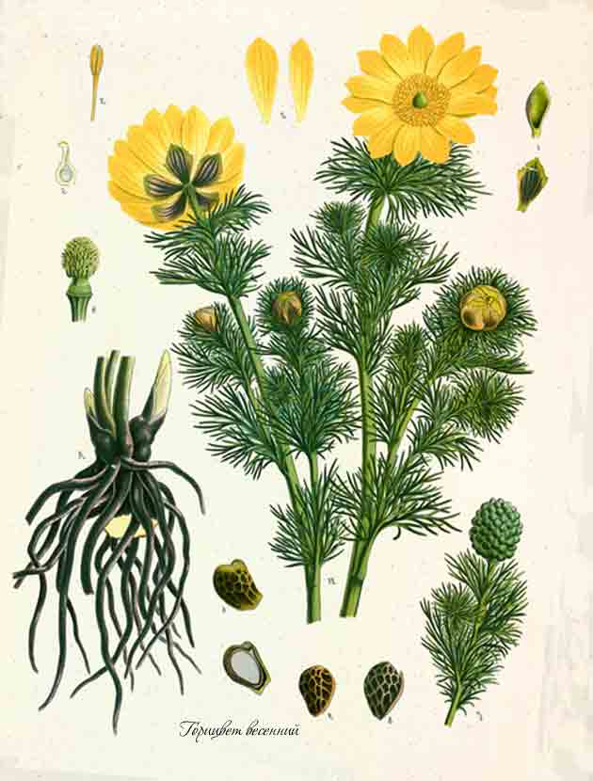

б) трава, листья и цветы ландыша майского
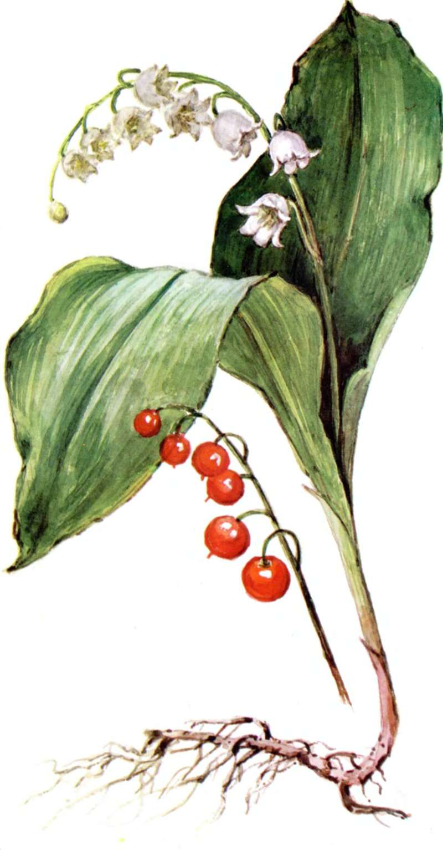
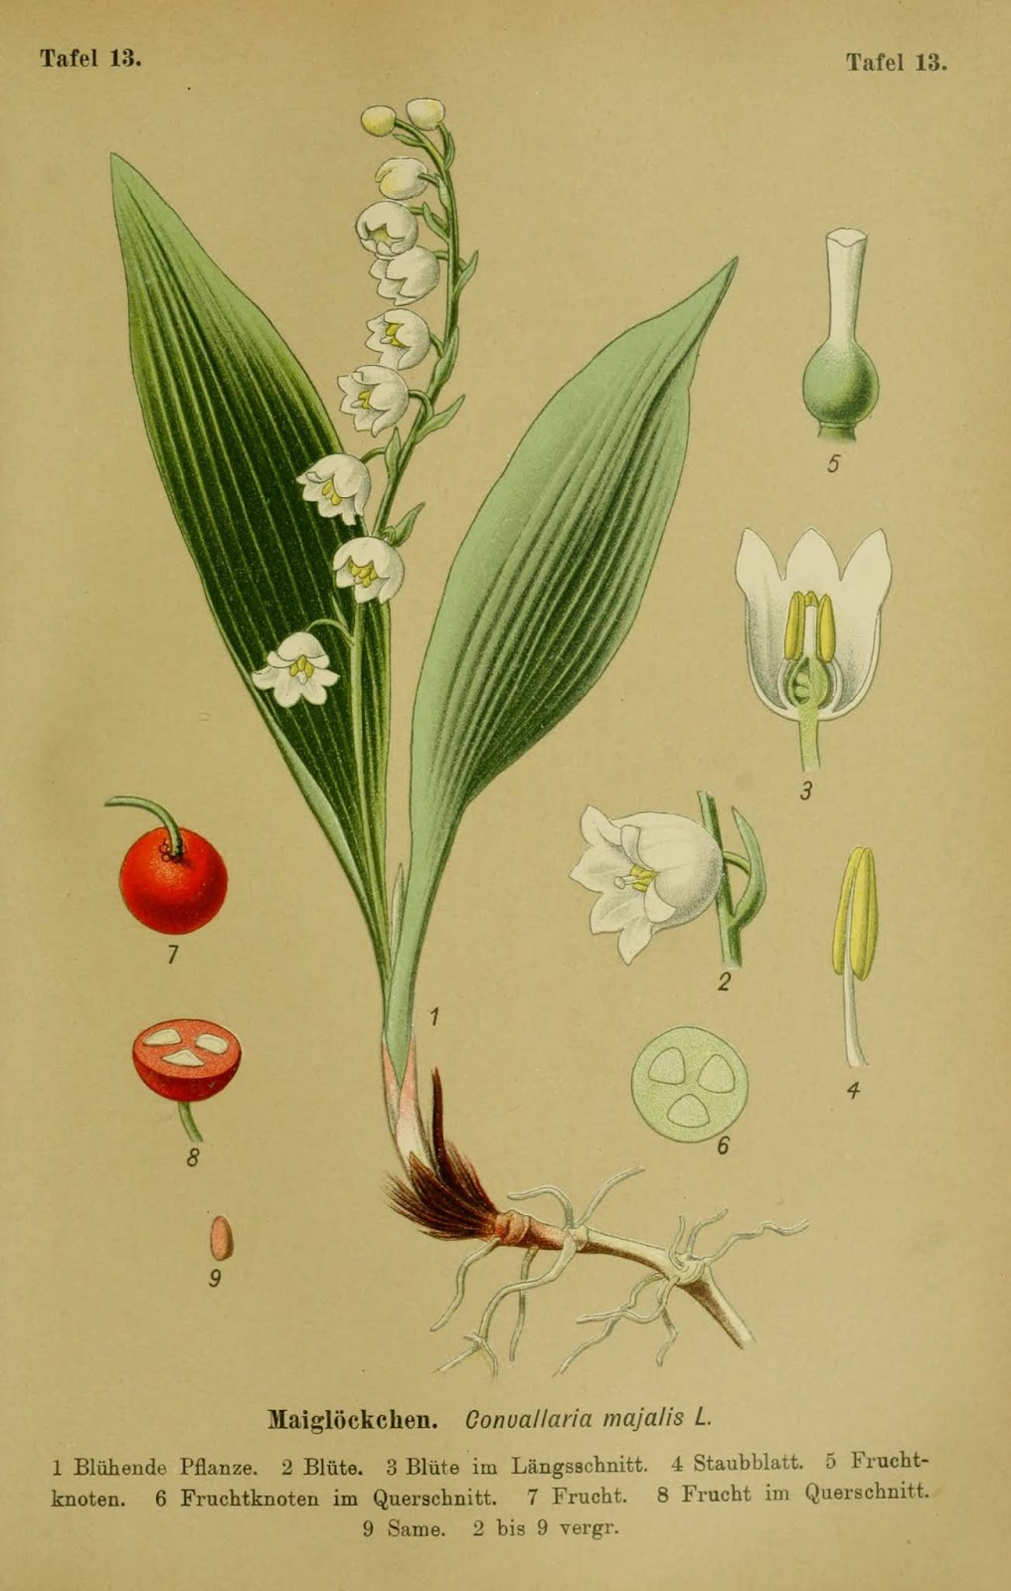
в) семена строфанта Комбе

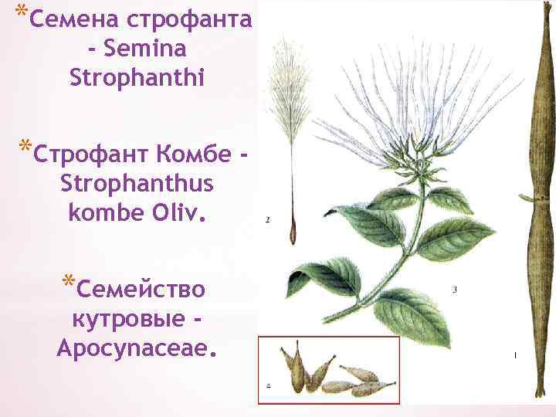

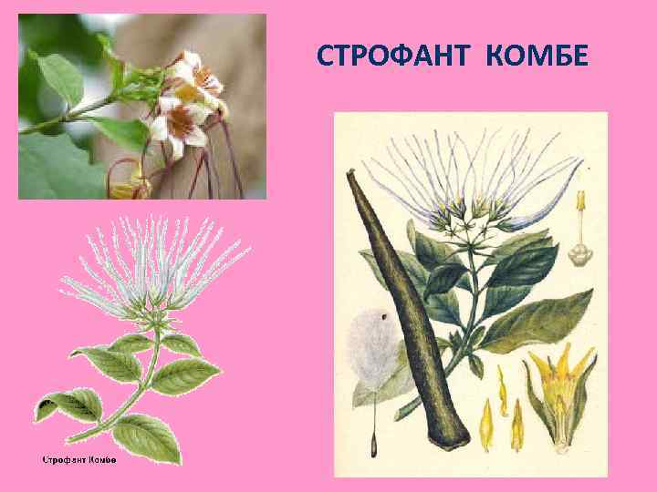

г) листья наперстянки

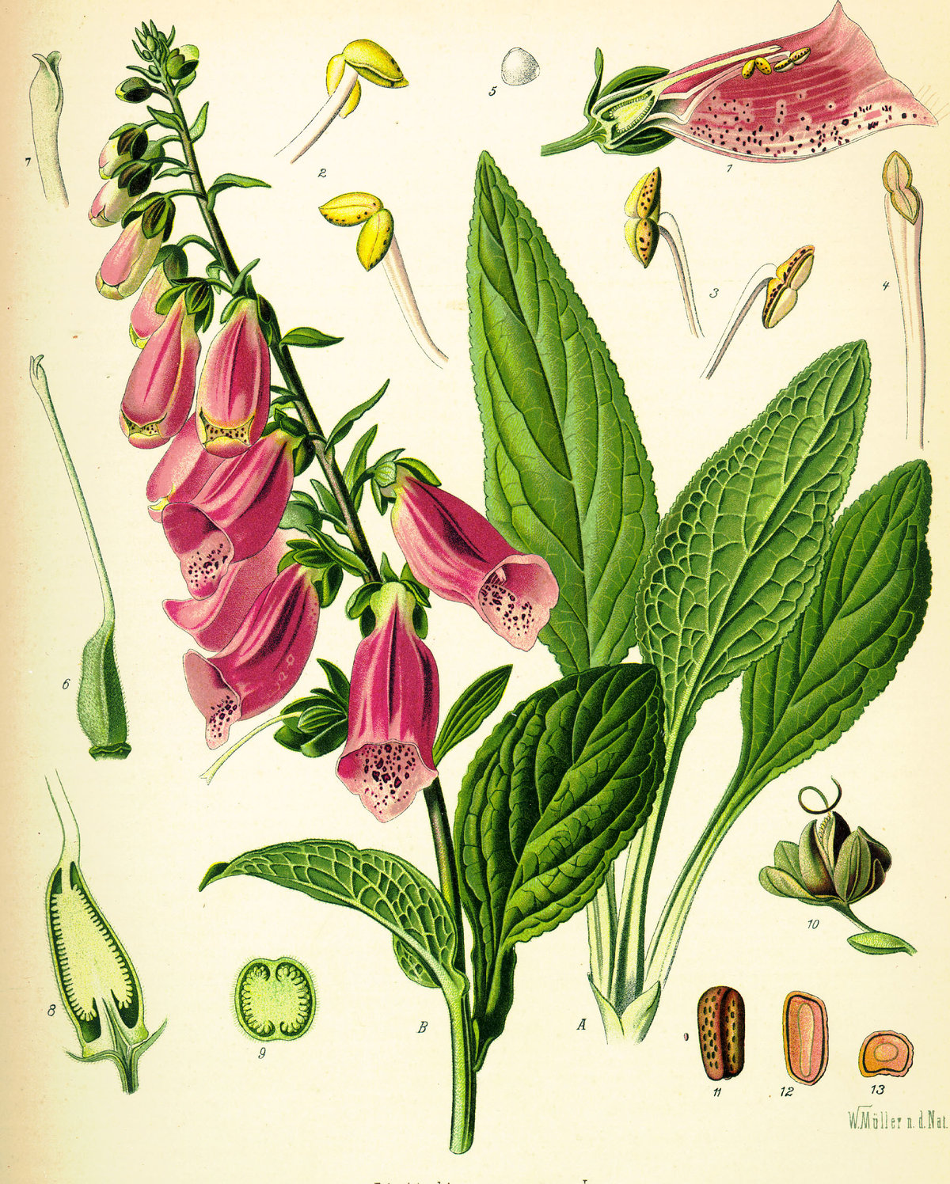
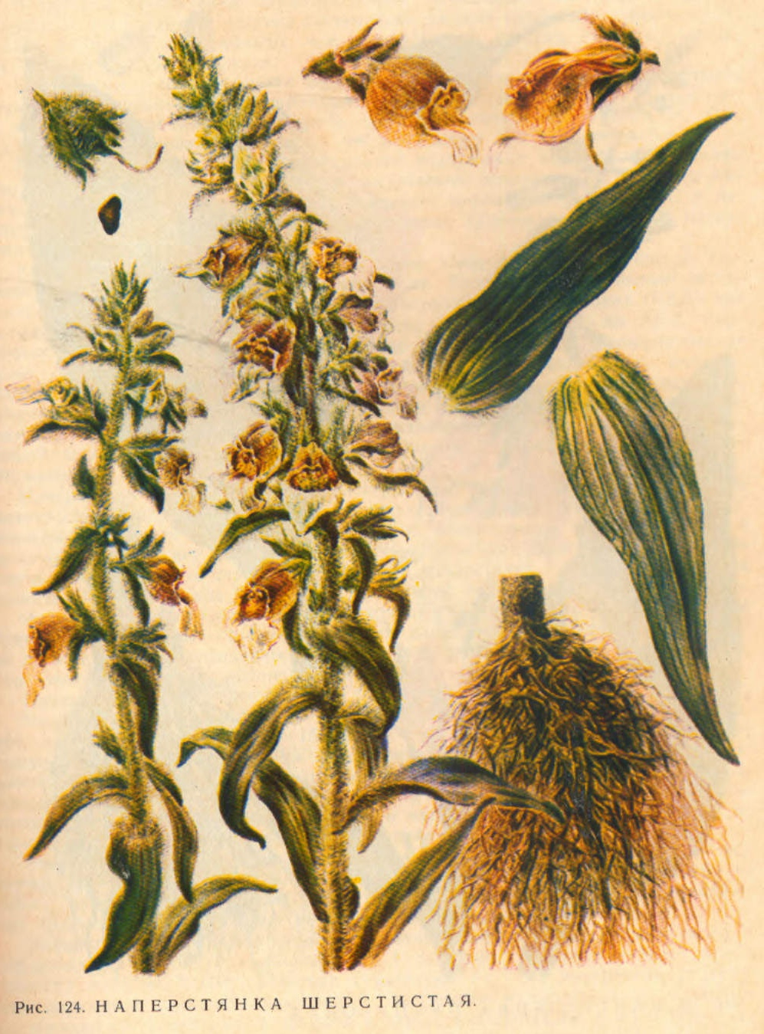

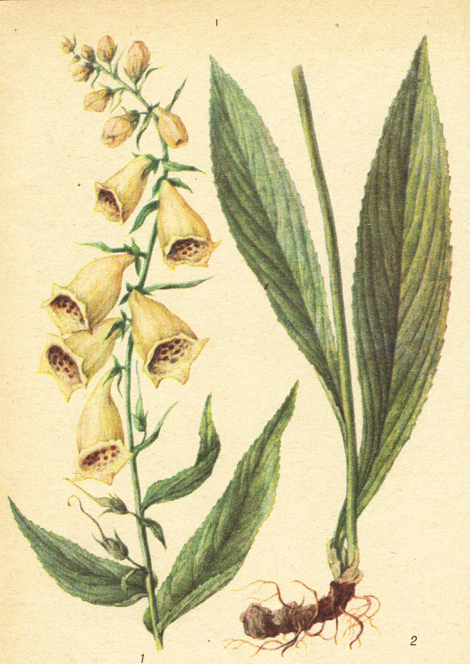

ПРИЛОЖЕНИЕ 2
ЛС антиаритмического действия и антигипертензивного действия

а) плоды, цветки боярышника
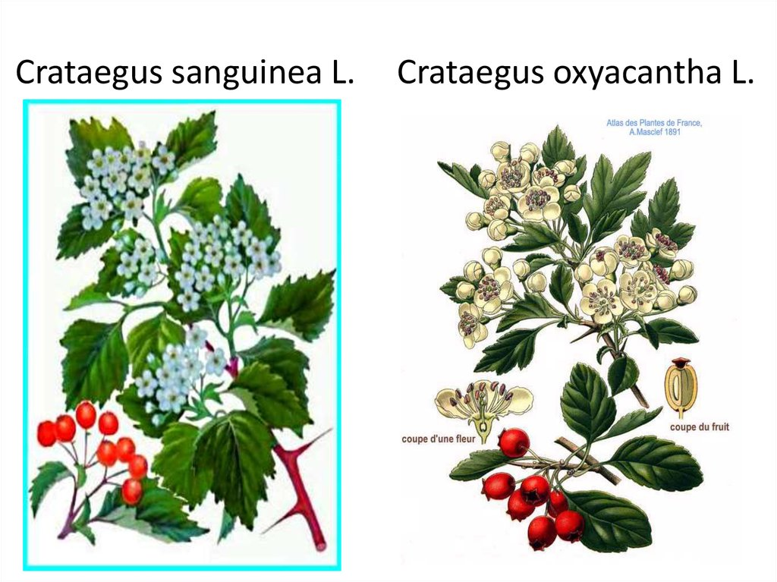

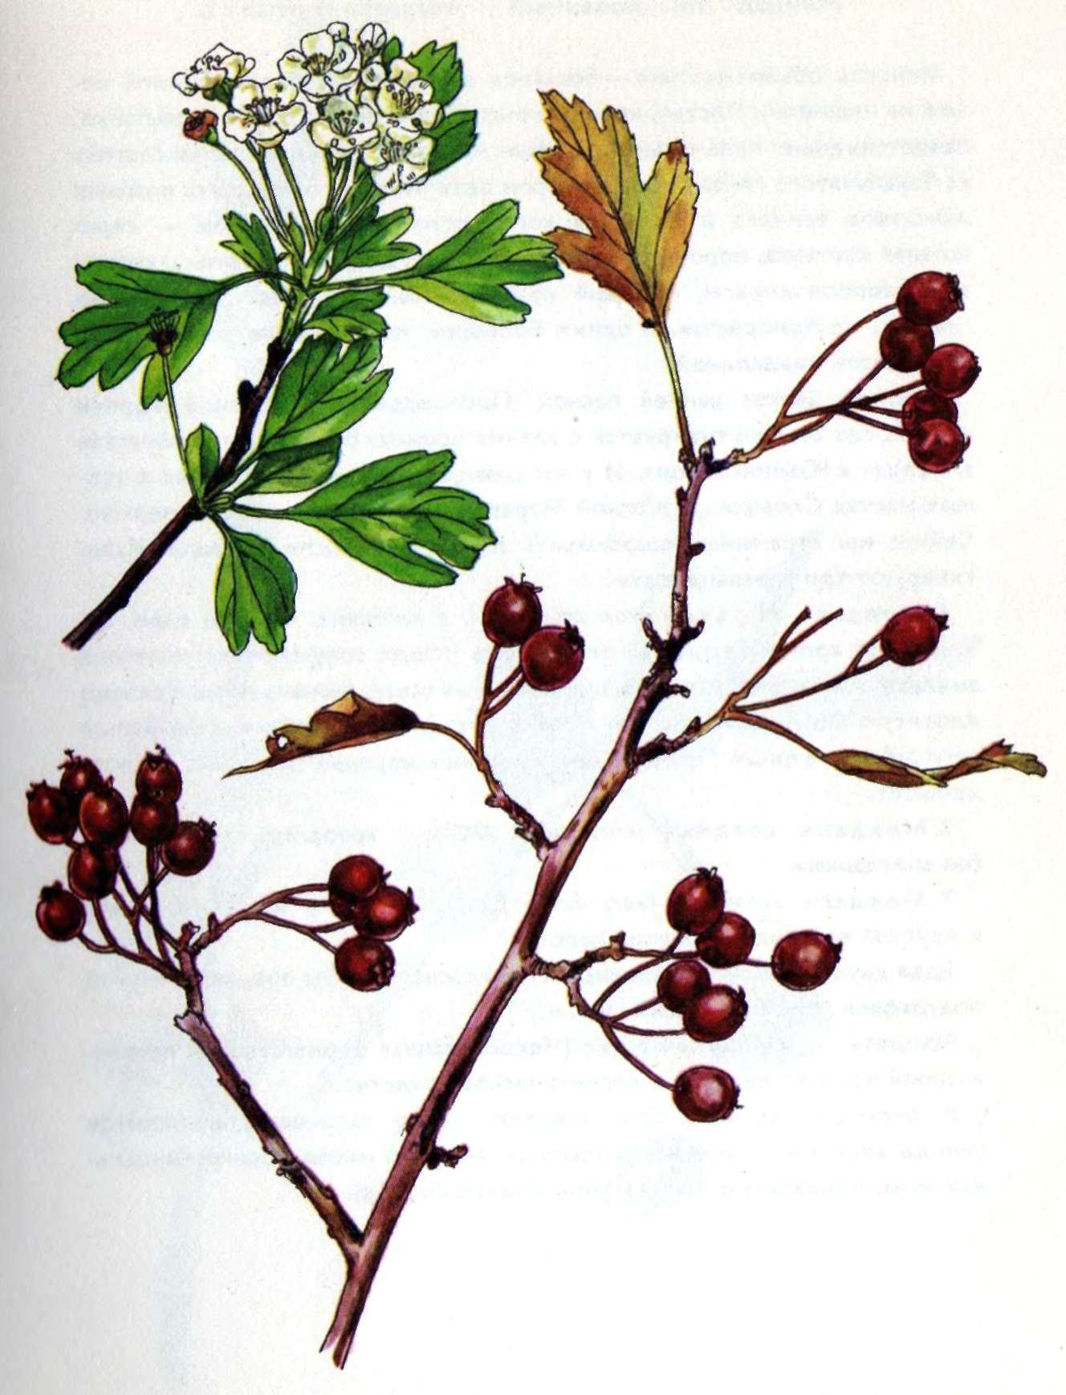
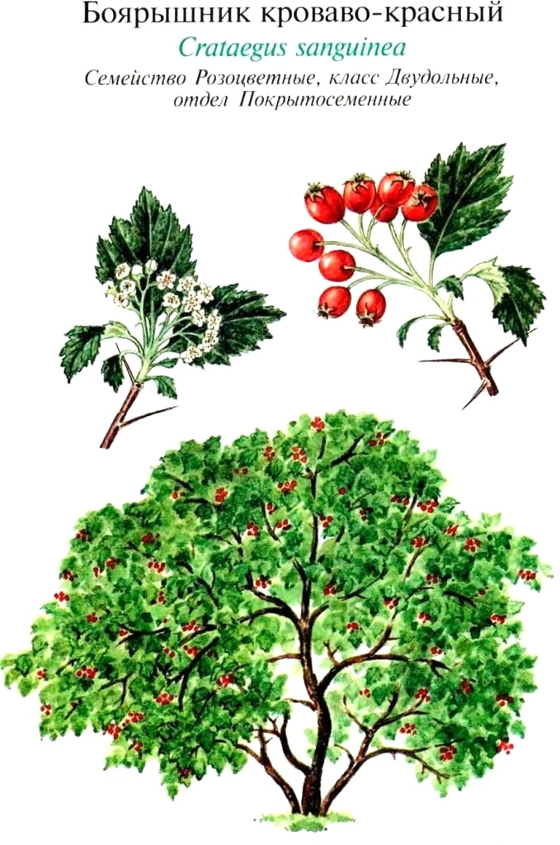

б) трава барвинка малого

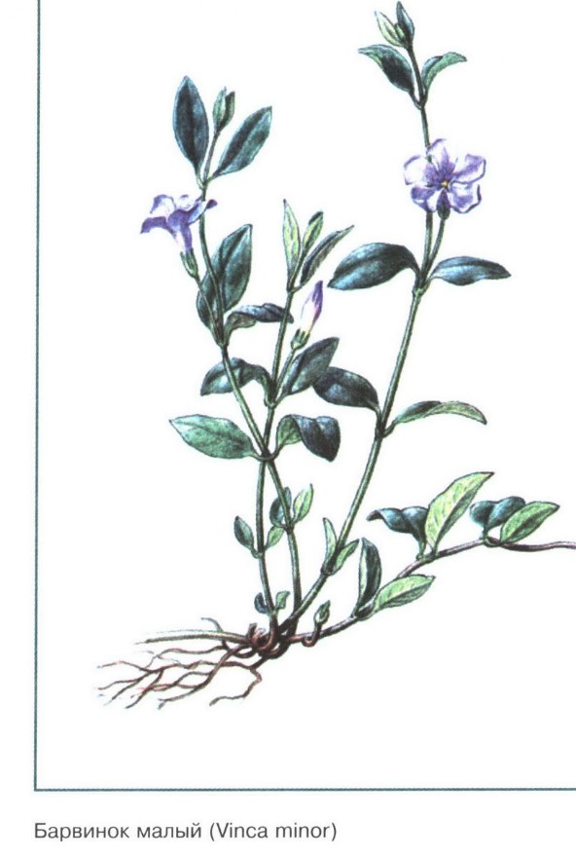
в) корни раувольфии змеиной

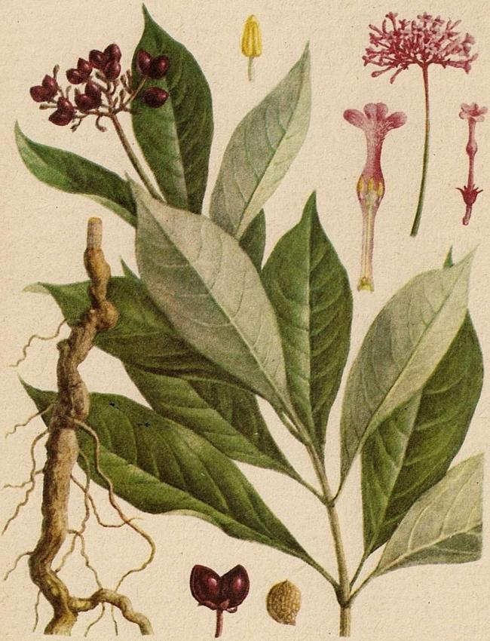

г) трава сушеницы топяной
